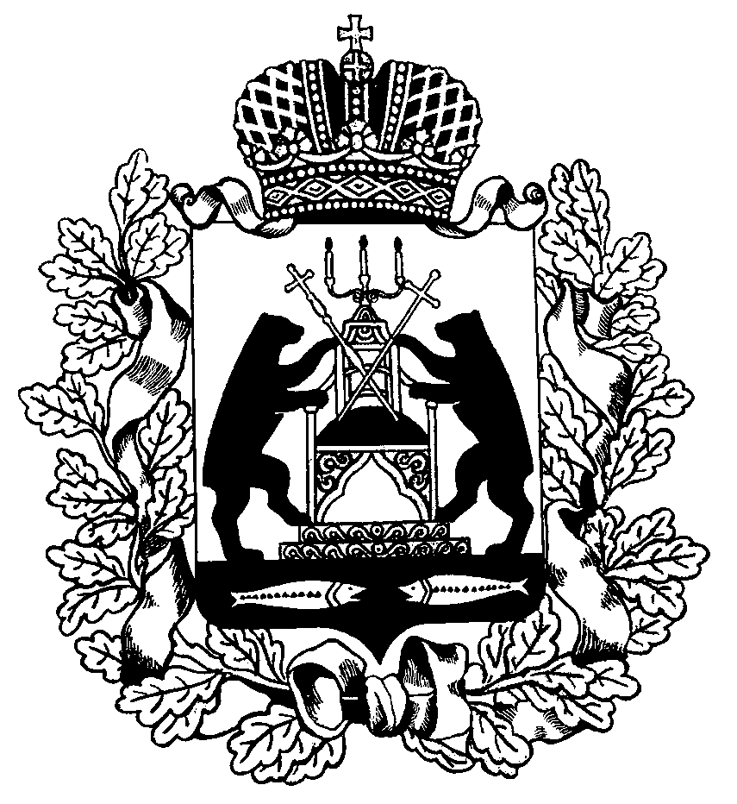 РОССИЙСКАЯ ФЕДЕРАЦИЯ

НОВГОРОДСКАЯ ОБЛАСТЬ

ДУМА СОЛЕЦКОГО МУНИЦИПАЛЬНОГО ОКРУГА

**РЕШЕНИЕ**

**Об установлении размера платы граждан за услуги по содержанию жилых помещений в многоквартирных домах, расположенных на территории Солецкого муниципального округа**

Принято Думой Солецкого муниципального округа 28 января 2021 года

В соответствии со статьями 156 и 158 Жилищного кодекса Российской Федерации, постановлением Правительства Российской Федерации от 13 августа 2006 года №491 «Об утверждении Правил содержания общего имущества в многоквартирном доме и Правил изменения размера платы за содержание жилого помещения в случае оказания услуг и выполнения работ по управлению, содержанию и ремонту общего имущества в многоквартирном доме ненадлежащего качества и (или) с перерывами, превышающими установленную продолжительность», Приказом Министерства строительства и жилищно-коммунального хозяйства Российской Федерации от 6 апреля 2018 года №213/пр «Об утверждении Методический рекомендаций по установлению размера платы за содержание жилого помещения для собственников жилых помещений, которые не приняли решение о выборе способа управления многоквартирным домом, решение об установлении размера платы за содержание жилого помещения, а также по установлению порядка определения предельных индексов изменения размера такой платы» Дума Солецкого муниципального округа **РЕШИЛА:**

1. Установить размер платы за содержание жилого помещения:

1.1. Для нанимателей жилых помещений по договорам социального найма, договорам специализированных жилых помещений, собственников жилых помещений многоквартирных домов, договор управления которыми заключен по результатам открытого конкурса, проведенного Администрацией Солецкого муниципального округа, в размере, установленном конкурсной документацией.

1.2. Для нанимателей жилых помещений по договорам социального найма, договорам специализированных жилых помещений, собственников жилых помещений многоквартирных домов, кроме указанных в п.п 1.1 настоящего решения, в размере, установленном на общем собрании собственников жилых помещений многоквартирного дома.

1.3. Для нанимателей жилых помещений по договорам социального найма, договорам специализированных жилых помещений, собственников жилых помещений многоквартирных домов, не принявших решение о выборе способа управления, кроме указанных в п.п. 1.1 и 1.2 настоящего решения, в размере согласно приложению к настоящему решению.

2. Признать утратившими силу:

- решение Думы Солецкого муниципального района от 24.10.2019 №301 «Об установлении размера платы граждан за услуги по содержанию жилых помещений в многоквартирных домах, расположенных на территории сельских поселений Солецкого муниципального района»;

- решение Совета депутатов Солецкого городского поселения от 23.10.2019 №247 «Об установлении размера платы граждан за услуги по содержанию жилых помещений в многоквартирных домах, расположенных на территории Солецкого городского поселения».

3. Опубликовать настоящее решение в периодическом печатном издании-бюллетень «Солецкий вестник» и разместить на официальном сайте Администрации Солецкого муниципального округа в информационно-телекоммуникационной сети «Интернет».

|  |  |
| --- | --- |
| **Первый заместитель Главы администрации Солецкого муниципального округа**  **Ю.Н. Дуничев** | **Председатель Думы Солецкого муниципального округа**  **П.А. Ковалев** |

**28 января 2021 года**

**№ 102**

**г. Сольцы**

Приложение

к решению Думы Солецкого

муниципального округа

от 28.01.2021 №102

Размер платы

за содержание и ремонт жилого помещения

|  |  |  |
| --- | --- | --- |
| № п/п | Вид благоустройства | Размер платы с НДС в руб. на 1 кв. м. общей площади |
| 1. | Жилые помещения в жилом фонде, имеющем все виды благоустройства (центральная система отопления, центральная система холодного и горячего водоснабжения, центральная система водоотведения, центральная система газоснабжения), или с частичным благоустройством (с одной или несколькими вышеуказанными системами ) | 19,9 |
| 2. | Жилые помещения в неблагоустроенном жилом фонде | 18,7 |